Paroisse Notre-Dame du Chemin
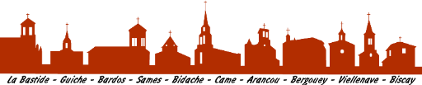
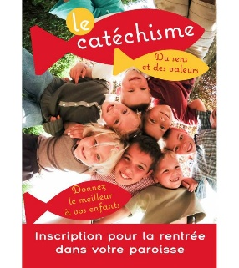
Fiche d’inscription 2026/2027
Nom de l’enfant …………………………………………………….
Prénom…………………………………………………………………
Niveau de KT :
CE1 samedi matin à Bardos
CE2 CM1 mercredi matin à Bardos
samedi matin à Bidache
CM2 Confirmation samedi après-midi à Guiche

Petite Enfance pour les enfants de 3 à 6 ans à Bardos
Personne à contacter :
Père Mère Père et mère
Courriel père ……………………………………………………………………………………
Courriel mère ………………………………………………………………………………………………..
Tél père ……………………………………………………………….
Tél mère………………………………………………………
Merci de remettre cette fiche dans la boîte aux lettres du presbytère
de Bardos, 33 Chemin d’Ithürriaga
Renseignements : Marie-Ange : 06 22 10 40 30
Secrétariat paroissial : 05 59 56 80 29
Réunion des parents : 18 septembre 19h/20h – Eglise de Bardos
Paroisse Notre-Dame du Chemin
Fiche d’inscription 2026/2027
Nom de l’enfant …………………………………………………….
Prénom…………………………………………………………………
Niveau de KT :
CE1 samedi matin à Bardos
CE2 CM1 mercredi matin à Bardos
samedi matin à Bidache
CM2 Confirmation samedi après-midi à Guiche

Petite Enfance pour les enfants de 3 à 6 ans à Bardos
Personne à contacter :
Père Mère Père et mère
Courriel père ……………………………………………………………………………………
Courriel mère ………………………………………………………………………………………………..
Tél père ……………………………………………………………….
Tél mère………………………………………………………
Merci de remettre cette fiche dans la boîte aux lettres du presbytère
de Bardos, 33 Chemin d’Ithürriaga
Renseignements : Marie-Ange : 06 22 10 40 30
Secrétariat paroissial : 05 59 56 80 29
Réunion des parents : 18 septembre 19h/20h – Eglise de Bardos

